Manual de Usuario del Parqueo

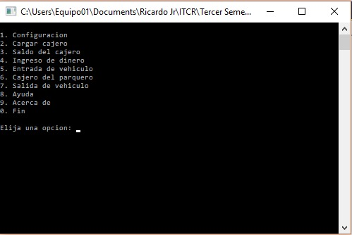

Opcion 1: Configuracion

Esta opción es para definir los parámetros del parqueo que se va a usar, estos se deben llenar respectivamente: cantidad de espacios, precio por hora, pago mínimo, redondear, minutos para salir con un entero mayor que 0

Moneda 1, 2 y 3 con un entero diferente del resto de las monedas y menor a billete 1

Billete 1, 2, 3, 4, 5, con un entero mayor a 0 y a moneda 1, 2 y 3 y cada variable de billete debe ser diferente entre sí

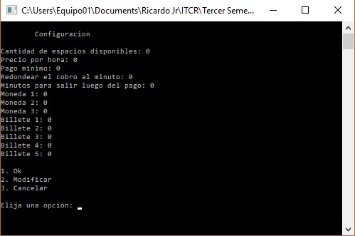

**Despues de llenar las variables:**

Presionar 1 si está de acuerdo con el menú creado

Presionar 2 si quiere volver a configurar el menú

Presionar 3 si desea cancelar los datos guardados y volver al menú principal

Opcion 2: Cargar el cajero

**Despues de configurar las denominaciones de cada moneda y billete a utilizar en la opción 1**

Si desea que el cajero empiece a funcionar con plata ya integrada para dar vueltos correctamente deberá cargar dicho cajero primero

Presione 2 para elegir la opción de cargar el cajero



Ahora vaya insertando la cantidad de monedas y billetes en orden que desea cargarle al cajero, (1 – 3) y (1 - 5) respectivamente

**Al terminar seleccione 1 si desea guardar los cambios**

**2 si desea modificarlos**

**3 si desea cancelar los cambios efectuados**

Opcion 3: Saldo del cajero

En caso de necesitar saber cuánto dinero posee el cajero actualmente presione **3** para verificar la cantidad total contenida dentro de dicha maquina.

**Subopción 3:** vaciar cajero

Despues de ver el saldo del cajero; si desea retirar el dinero que se encuentra actualmente digite SI en caso opuesto digite NO y este lo devolverá al menú.

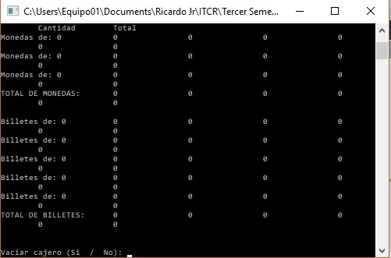

Opcion 4 Ingresos de dinero

Primero ingrese la fecha de inicio y luego la fecha final del rango para calcular el estimado de ingresos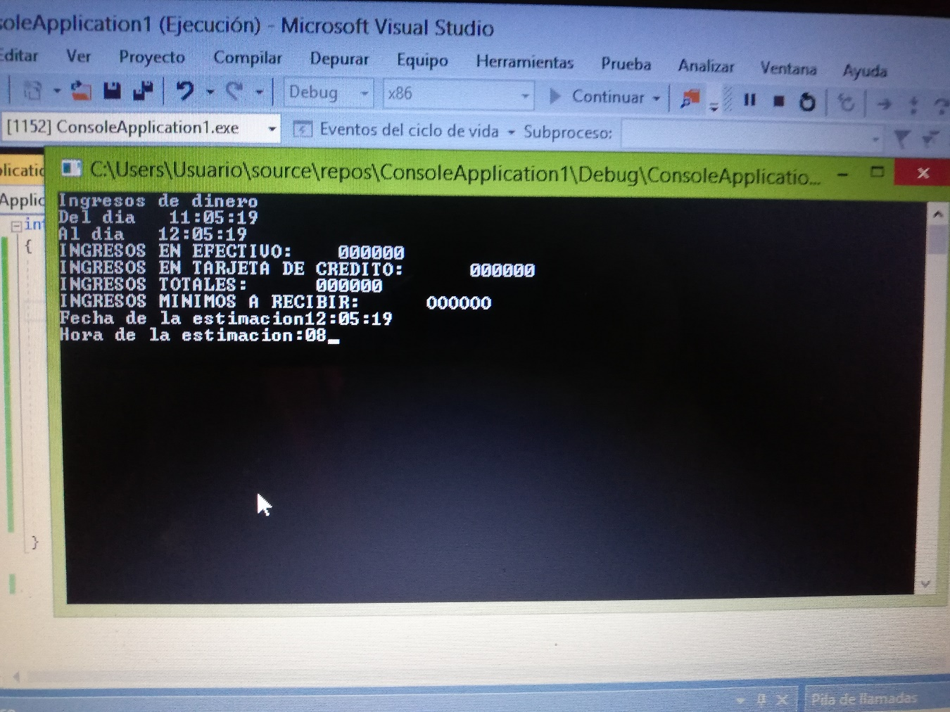

Seguidamente digite la fecha y la hora para cargar los ingresos minimos a recibir

**Presione 1 para guardar cambios y volver al menu, 2 para modificar**

Opcion 5 Entradas

Ingrese la placa del vehiculo que desea ingresar

Se leasignará un espacio al vehiculo y se mostrará el cobro por hora y el cobro mínimo del parqueo ingresado

Opcion 7: Salidas

Para retirar el vehiculo digite la placa del mismo y este se buscará en a base de datos, una vez encontrado ingrese la cantidad a pagar con el teclado matricial

**Una vez pagada la salida presione enter para volveré al menú y confirmar dicha salida**

Opcion 8 AYUDA

Despliega un manual de usuario ubicado en el escritorio del dispositivo

Opcion 9: Acerca De

Se despliega información acerca del programa, cosas como: nombre del programa, la versión, la fecha de creación y el autor.